前言
星七俱乐部是一个主打年轻人市场的活动组织者，活动涵盖户外、室内、酒吧、交友等多种类型。由领队带头年轻人为队员，引导和带领大家一起娱乐，是现在新型的交友娱乐方式。有别于传统旅行社，这种同龄人大家一起玩的方式更能受到青睐。
目前主要互联网产品为公众号和赛会通平台，负责发布活动宣传，以招揽队员参加。
想要实现的有官网和自己的管理系统，以降低平台成本，保证用户数据的安全和可复用性。
手机端以微信为主，联合PC端进行活动的编辑、发布、报名、付款、通知等操作，具体业务详见功能点介绍。

- 一阶段描述
PC端实现活动的设置，内容编辑，保存发布，查看报名人员信息，导出报名表格
Phoned端实现，活动展示，活动分类，活动详情浏览，活动报名，收款，通知。

- 流程图

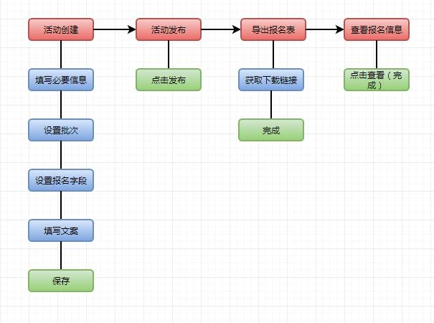
PC流程图

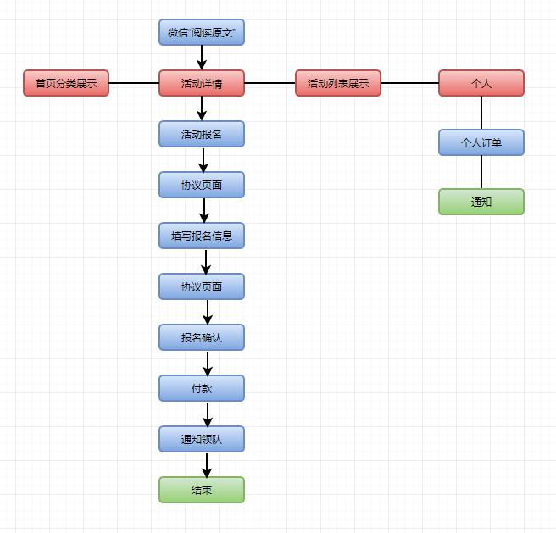 phone流程
- 功能点介绍
- PC端节点
- 活动编辑
- 封面图本地上传(见图1)
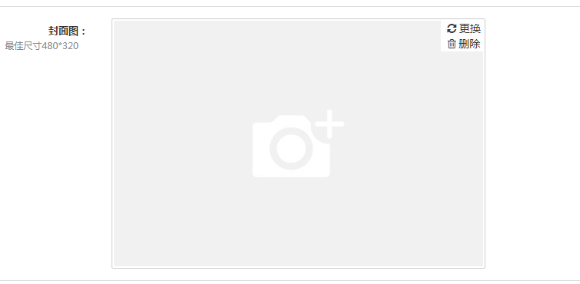
（图1）

重复上传（更换）
删除已上传
作为已发布活动封面使用。
- 活动必要信息填写
下拉菜单，可选择已录入领队
2.3只保留一个，级联菜单选择地点，填写具体地址（见图2）
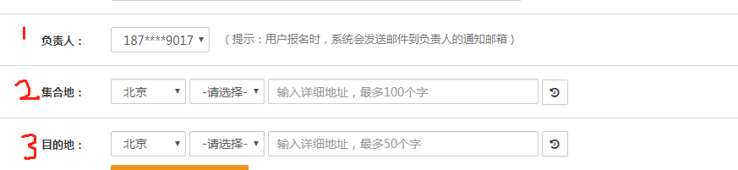
（图2）
- 选择批次
批次类型只保留一个下拉菜单，固定可选为普通批次和日历批次（见图3）

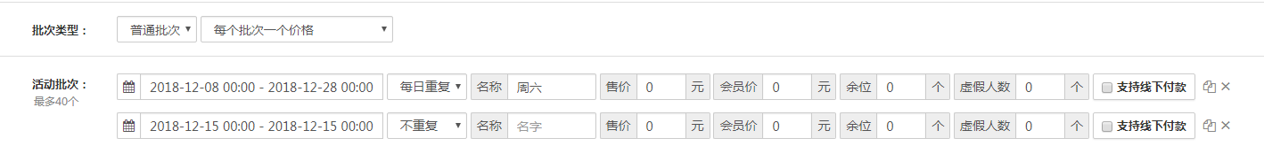
（图3）
选择日历批次则显示日历选择界面（见图4）
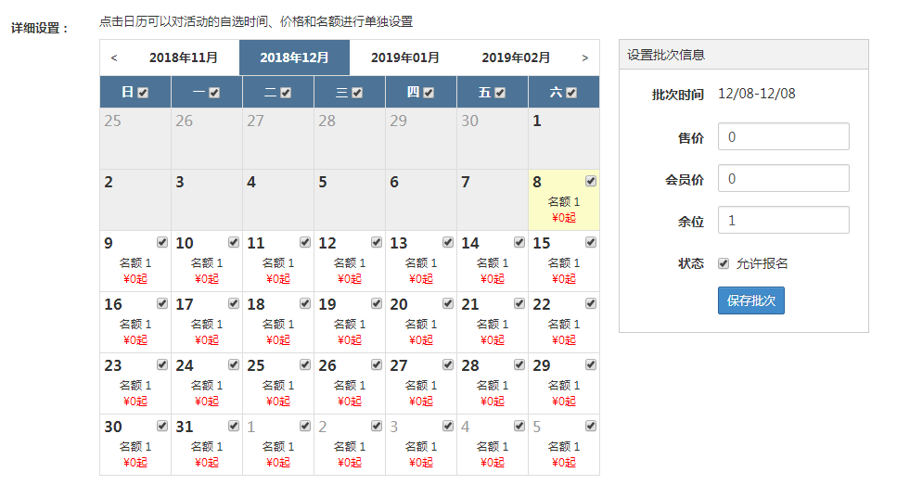
（图4）
点选日期则显示日历界面（见图3图5）
单选，可复选
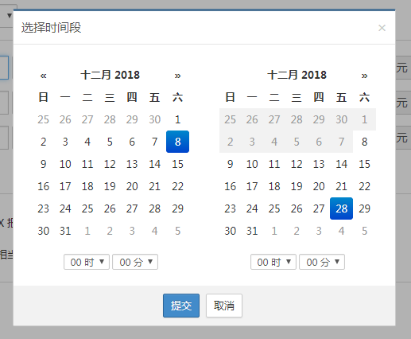
（图5）
活动批次只保留如下字段（见图6）
（图6）
选择批次的作用：固定重复活动避免重复编辑发布。

报名是时间段（见图7）
错过不在时间内部可报名
点选日期显示日历界面（见图5）
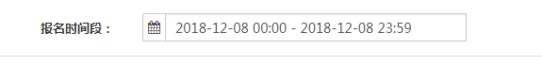
（图7）
- 报名字段选择
用于客户报名时需必填的信息
可从左侧选择到右侧，右侧为选择结果（见图8）
左侧只保留添加字段，点击添加显示弹窗（见图9）
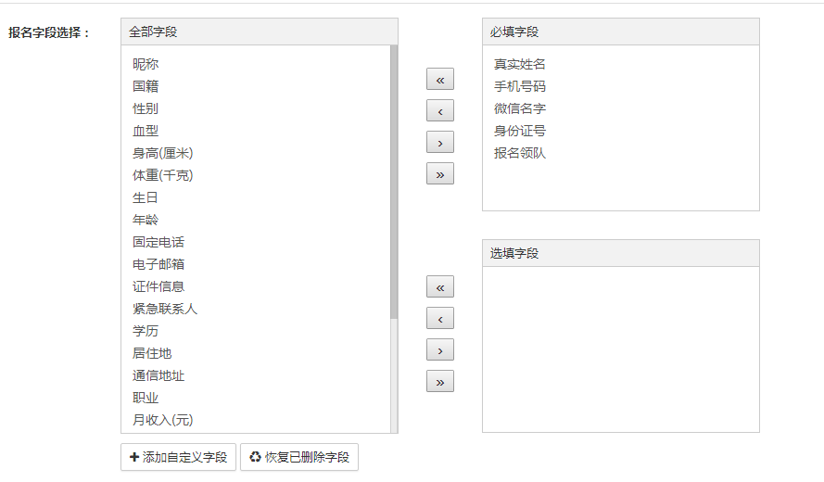
（图8）
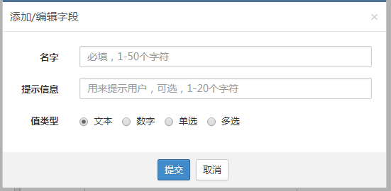
（图9）

- 活动内容编辑（见图10）
左侧四项分别编辑
需支持格式（文本，图片，链接）
存储时需保留格式
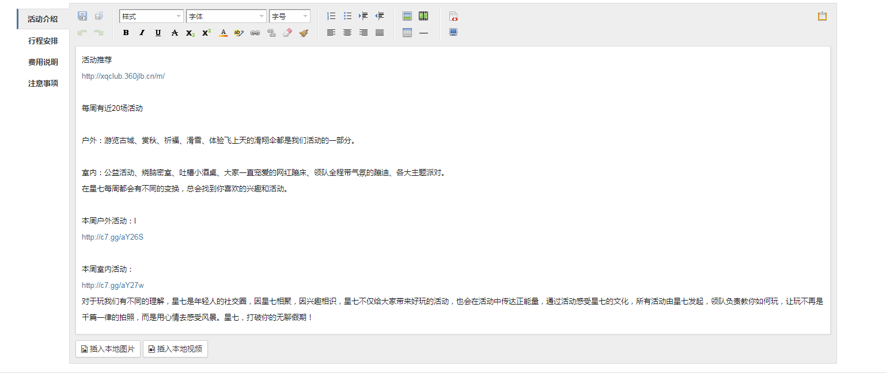
（图10）
附件上传（待议）（见图11）
- 保存于保存上传
保存则存储并在活动列表展示，而后可点击上传
保存上传则直接发布
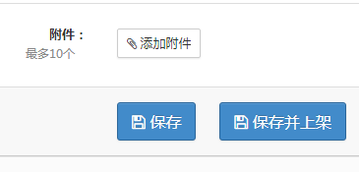
（图11）
- 活动列表展示
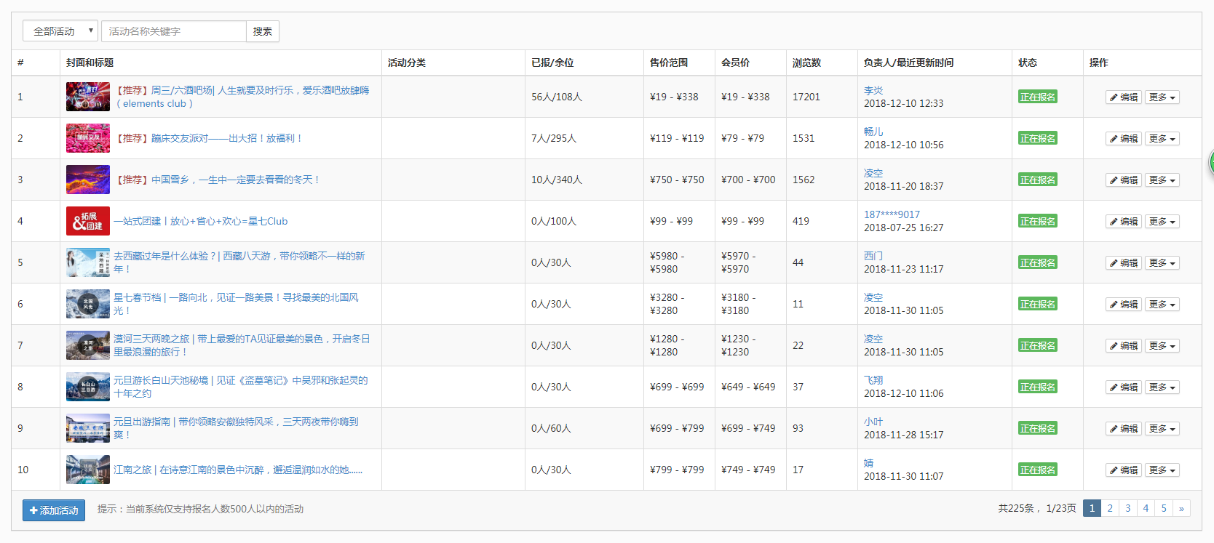
（图12）
变动：
全部活动下拉菜单取消
搜索为模糊搜索活动名
活动分类变为下拉菜单，固定显示为（特价，每周，自驾，室内，室外）括号中内容待商议，选择后只显示该分类下的活动。
浏览数（如能统计则保留）
负责人栏只保留负责人
更多下拉菜单，保留如图所示，下架改为上架（见图13）
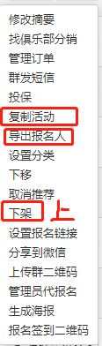（图13）
将活动列表页的添加活动按钮移至左上
- 注册人信息列表
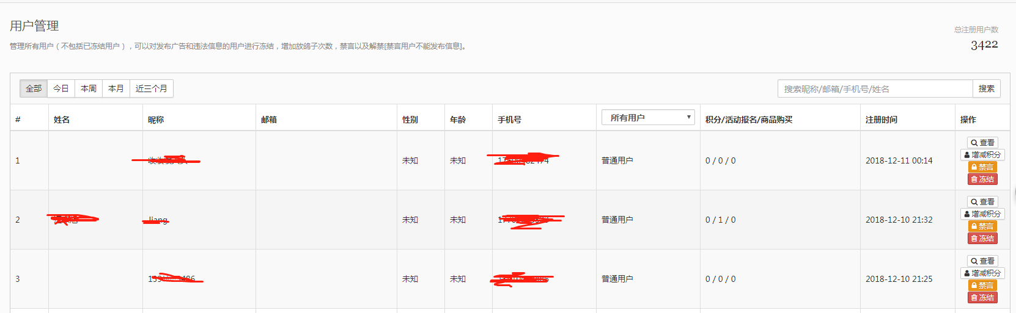
（图14）
从左至右字段依次为：姓名、昵称（微信名）、邮箱、性别、年龄、手机号、用户类型（普 通、会员、领队）、活动报名、注册日期、操作
点击查看按钮显示为（见图15）
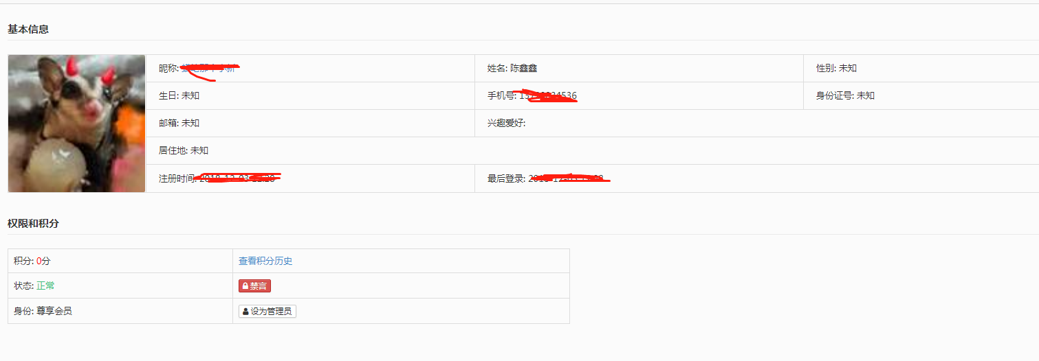
（图15）
- 手机端
- 主页（见图16）
轮播图
分类显示活动展示
左上图标点击进入个人页面
购物车取消
三道杠显示列表为：主页、汇总、个人。
下方菜单显示为：主页、活动汇总、我的
分类中更多按钮取消

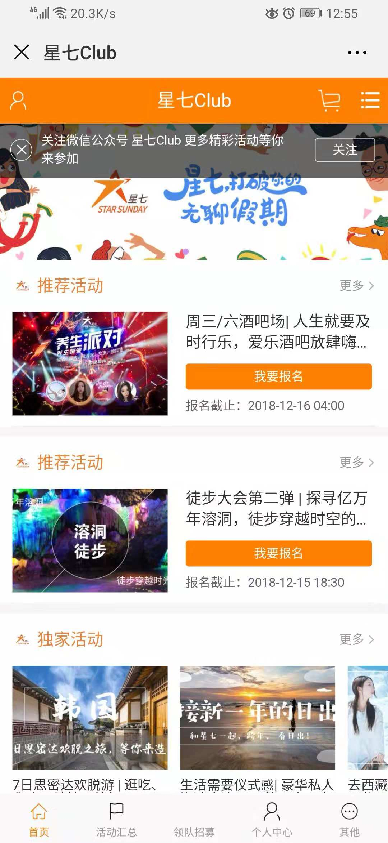
（图16）

- 活动汇总（图16）
排布方式依旧
筛选界面取消
左上返回为返回上一页（下同）
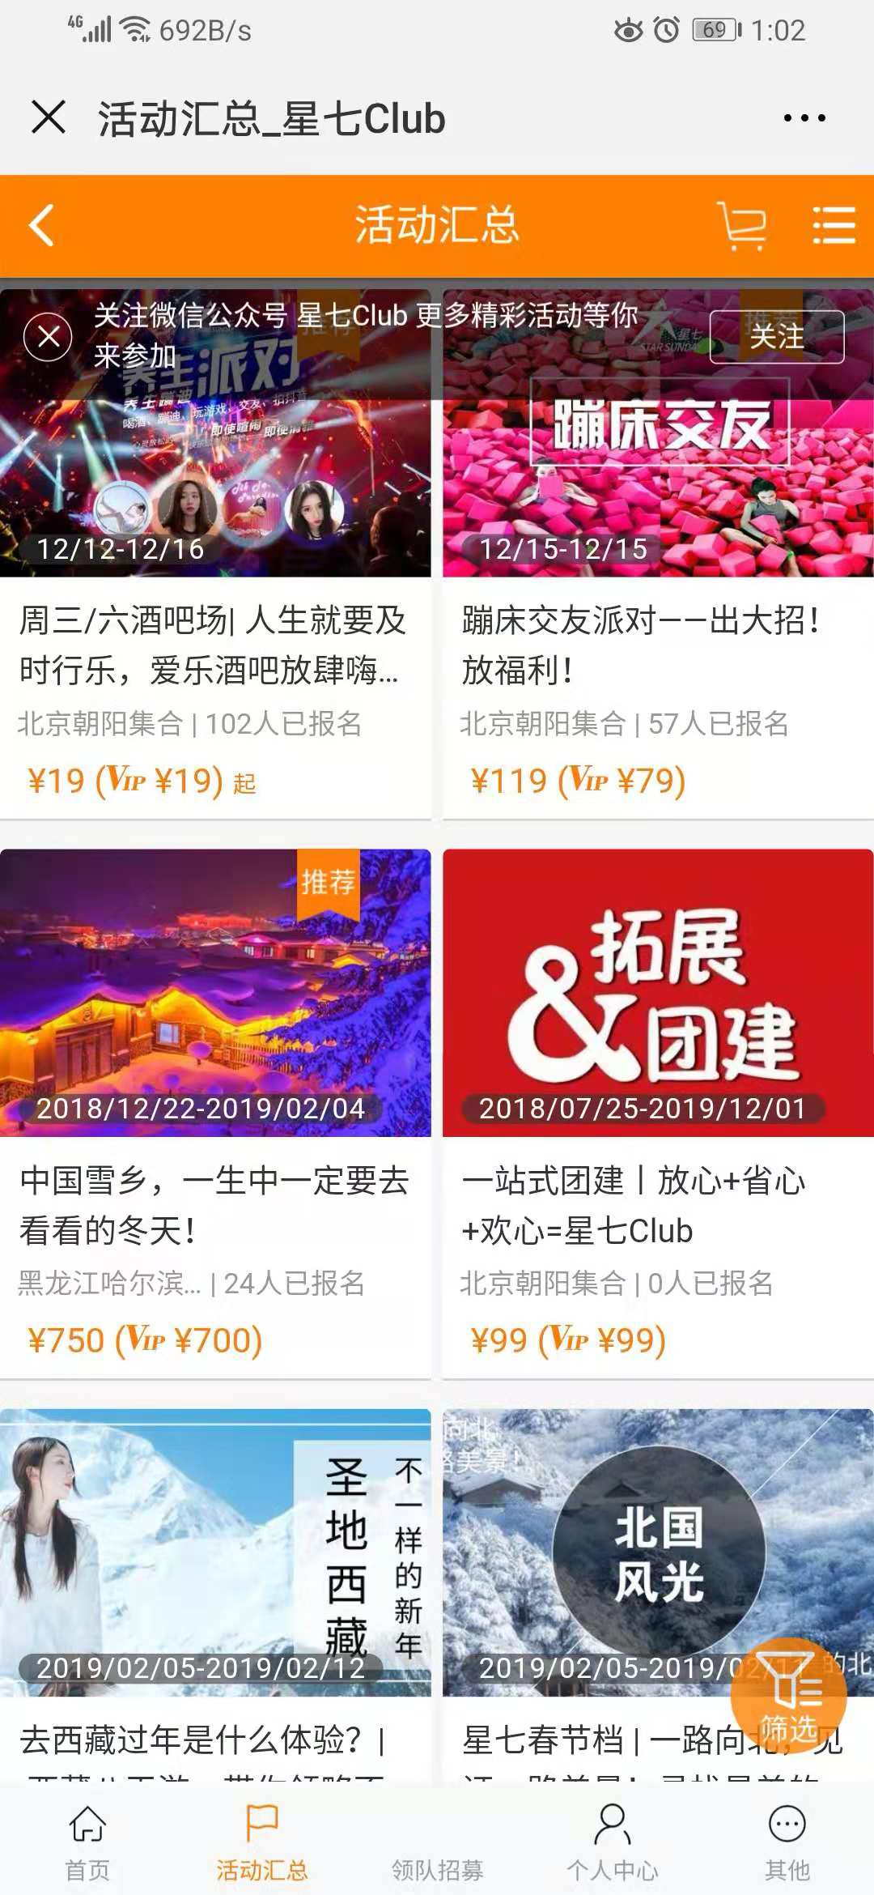
（图16）
- 活动详情（图17、图18）
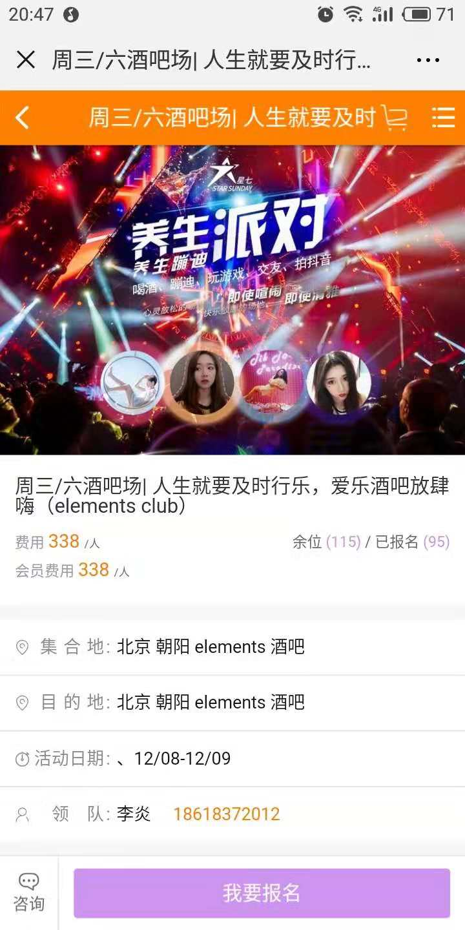
（图17）
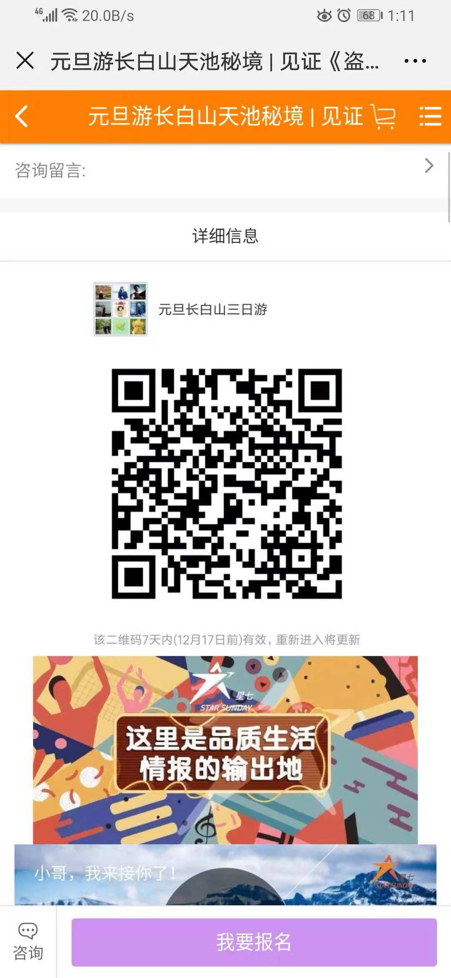
（图18）

咨询按钮取消
咨询留言功能取消
- 活动报名（图19）
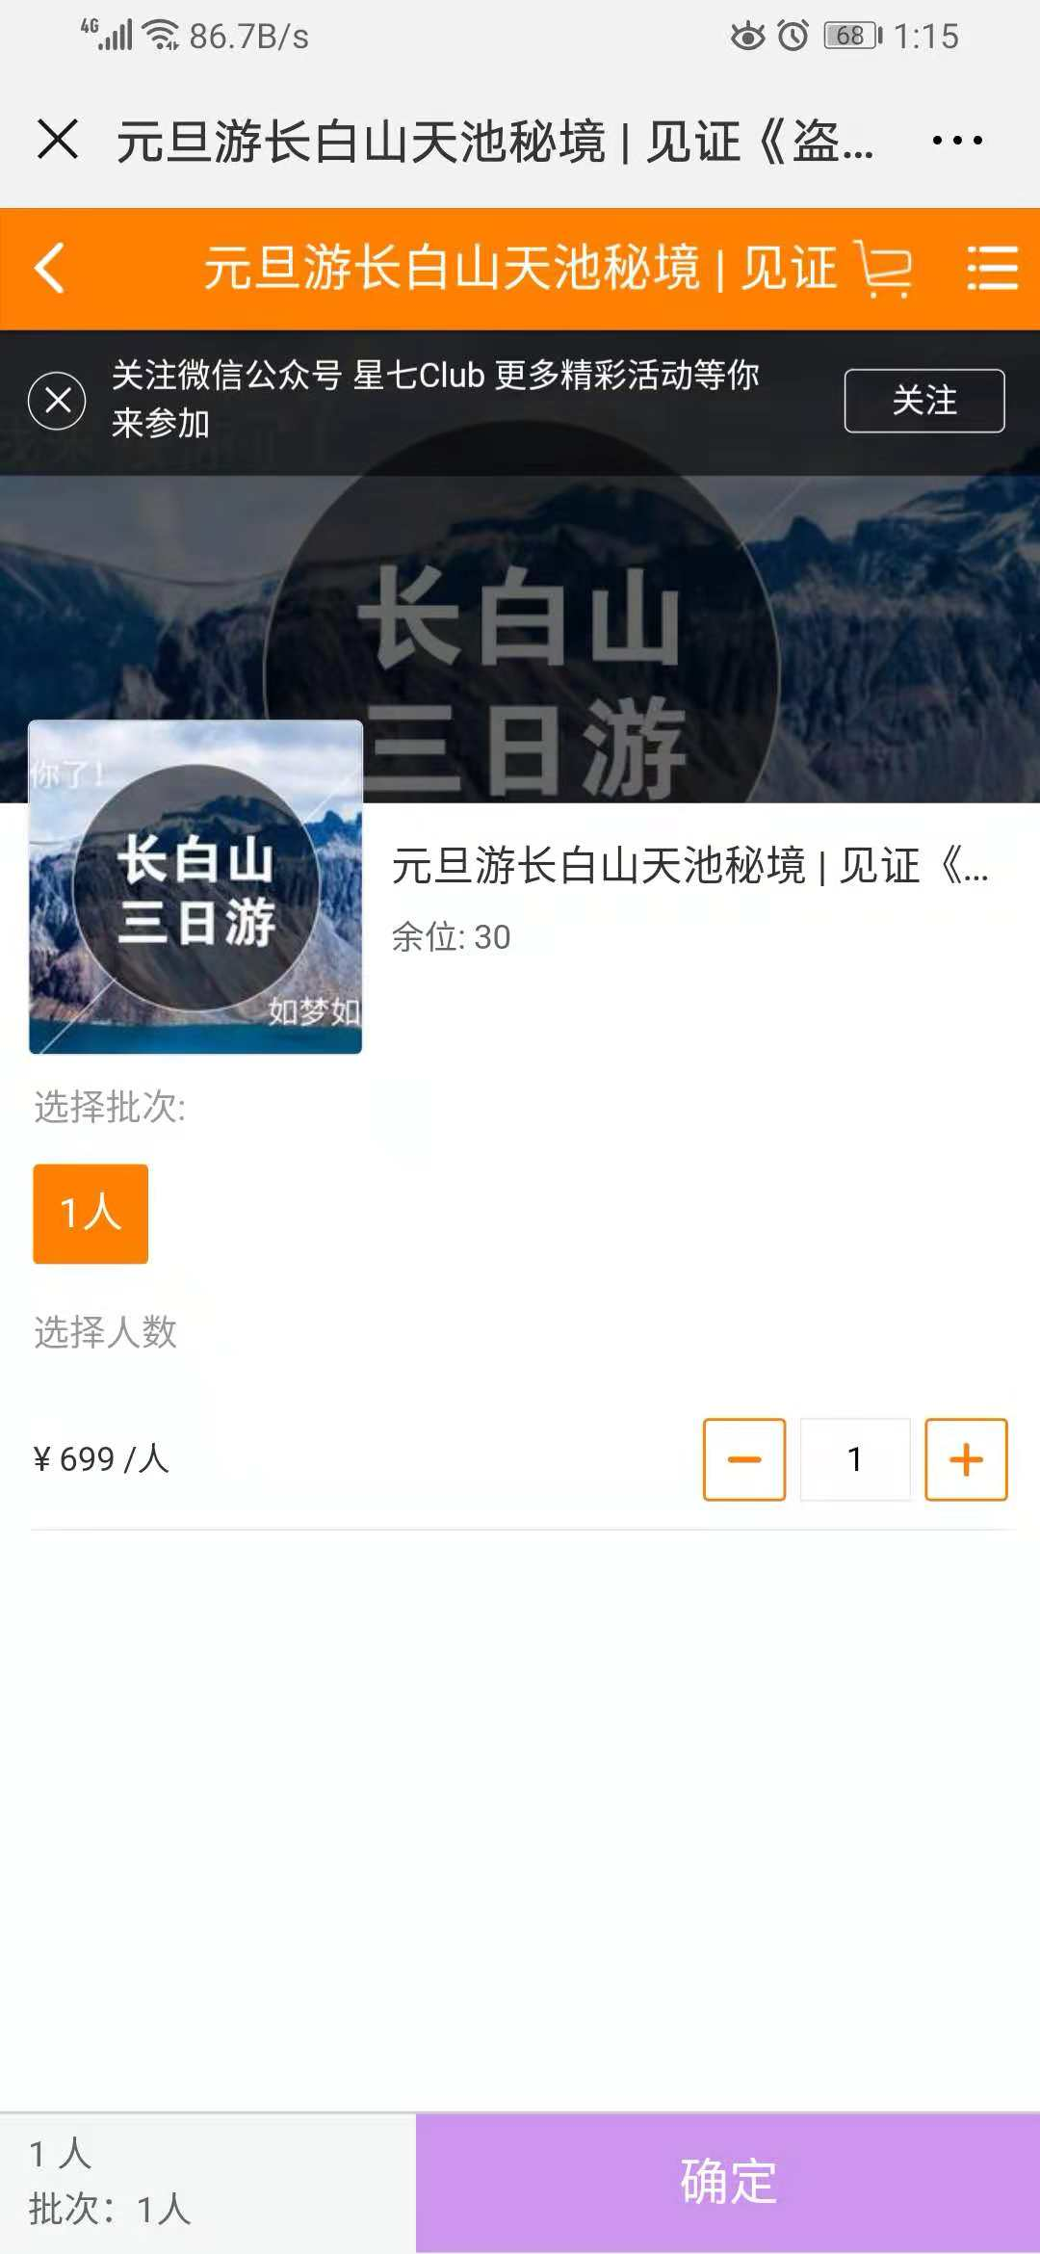
（图19）
可多选人数，之后需填写对应人数的个人信息
如有批次则显示选择批次（图待补充）
点击确定进入协议页面
- 协议页面（图20）
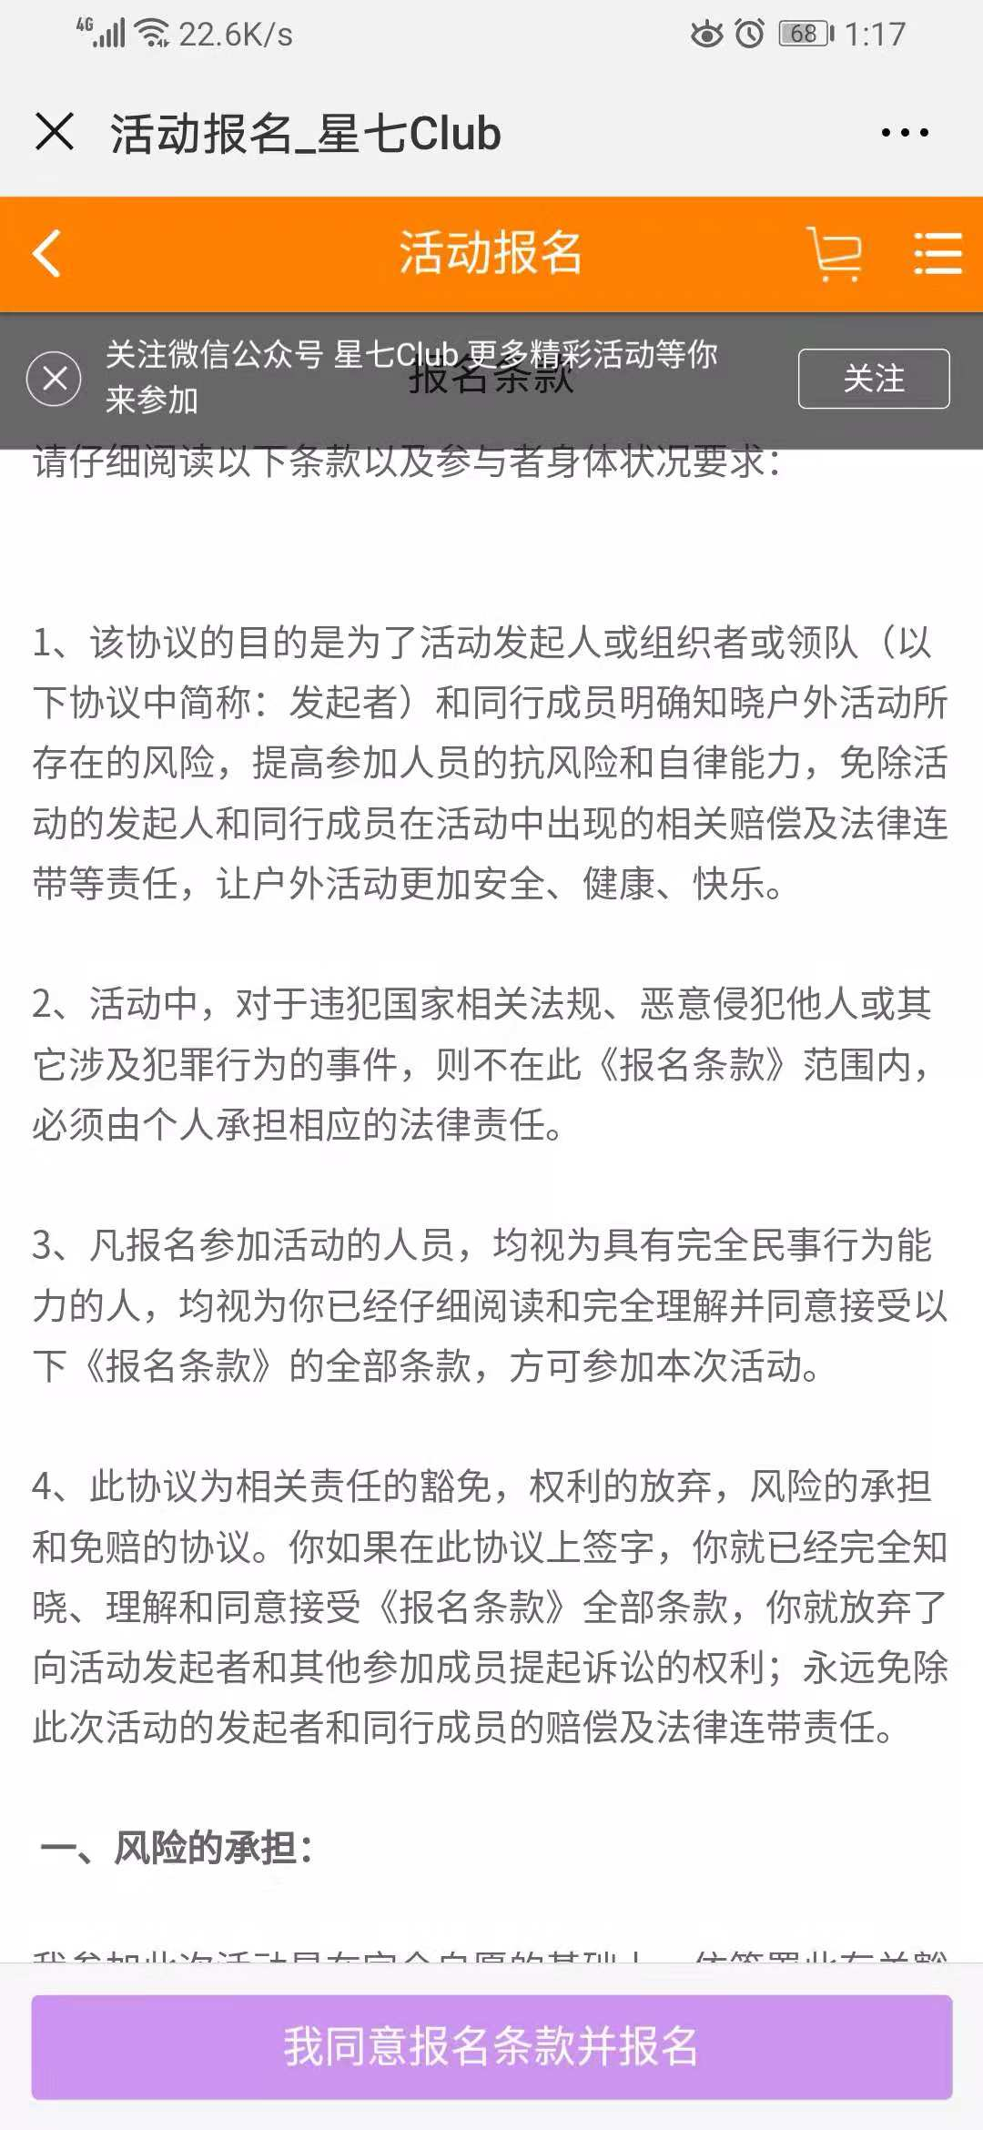
（图20）
协议为固定显示文本，完全一致即可
- 报名信息填写（图21）
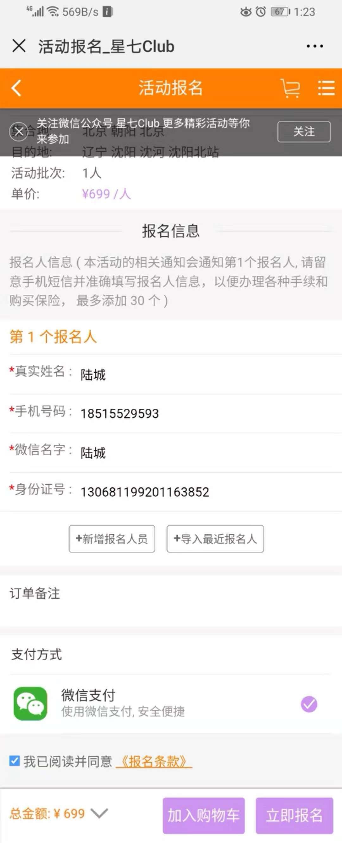
（图21）
显示必填字段，如多人报名则显示多人可填
微信支付下增加支付宝支付，如选择支付宝付款则提示在浏览器打开（待议）
- 报名确认（图22）
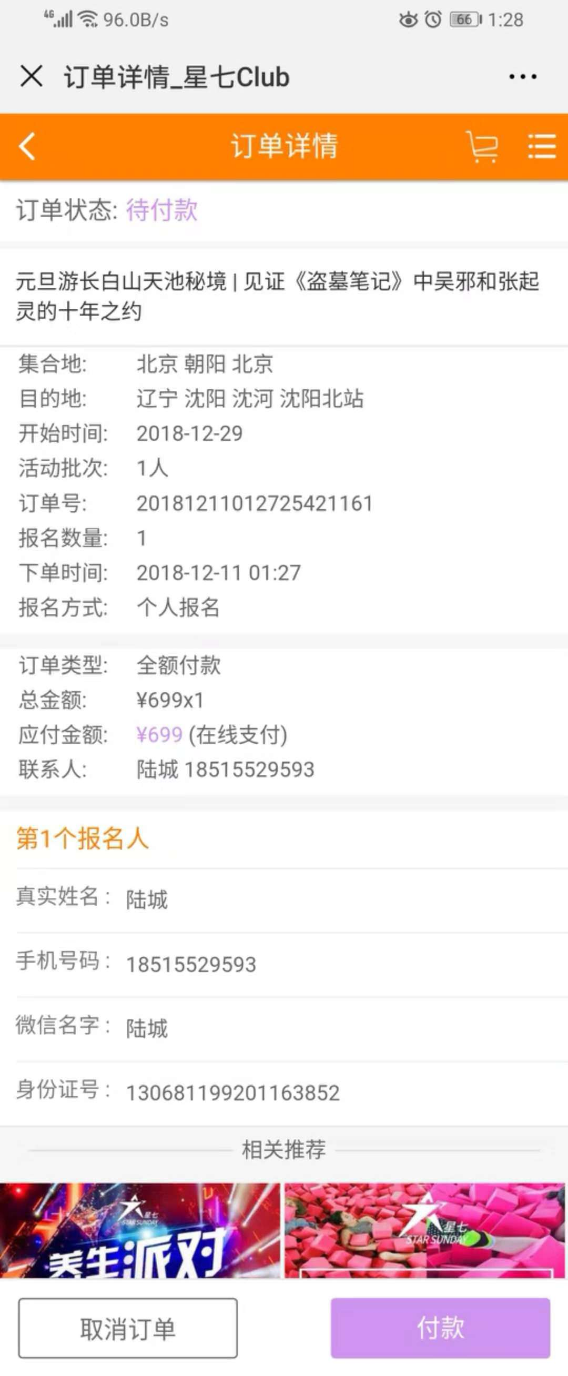
（图22）
显示活动信息和报名人信息
如多人报名则全部显示报名人
取消订单跳回上一页
- 付款页面（图23）
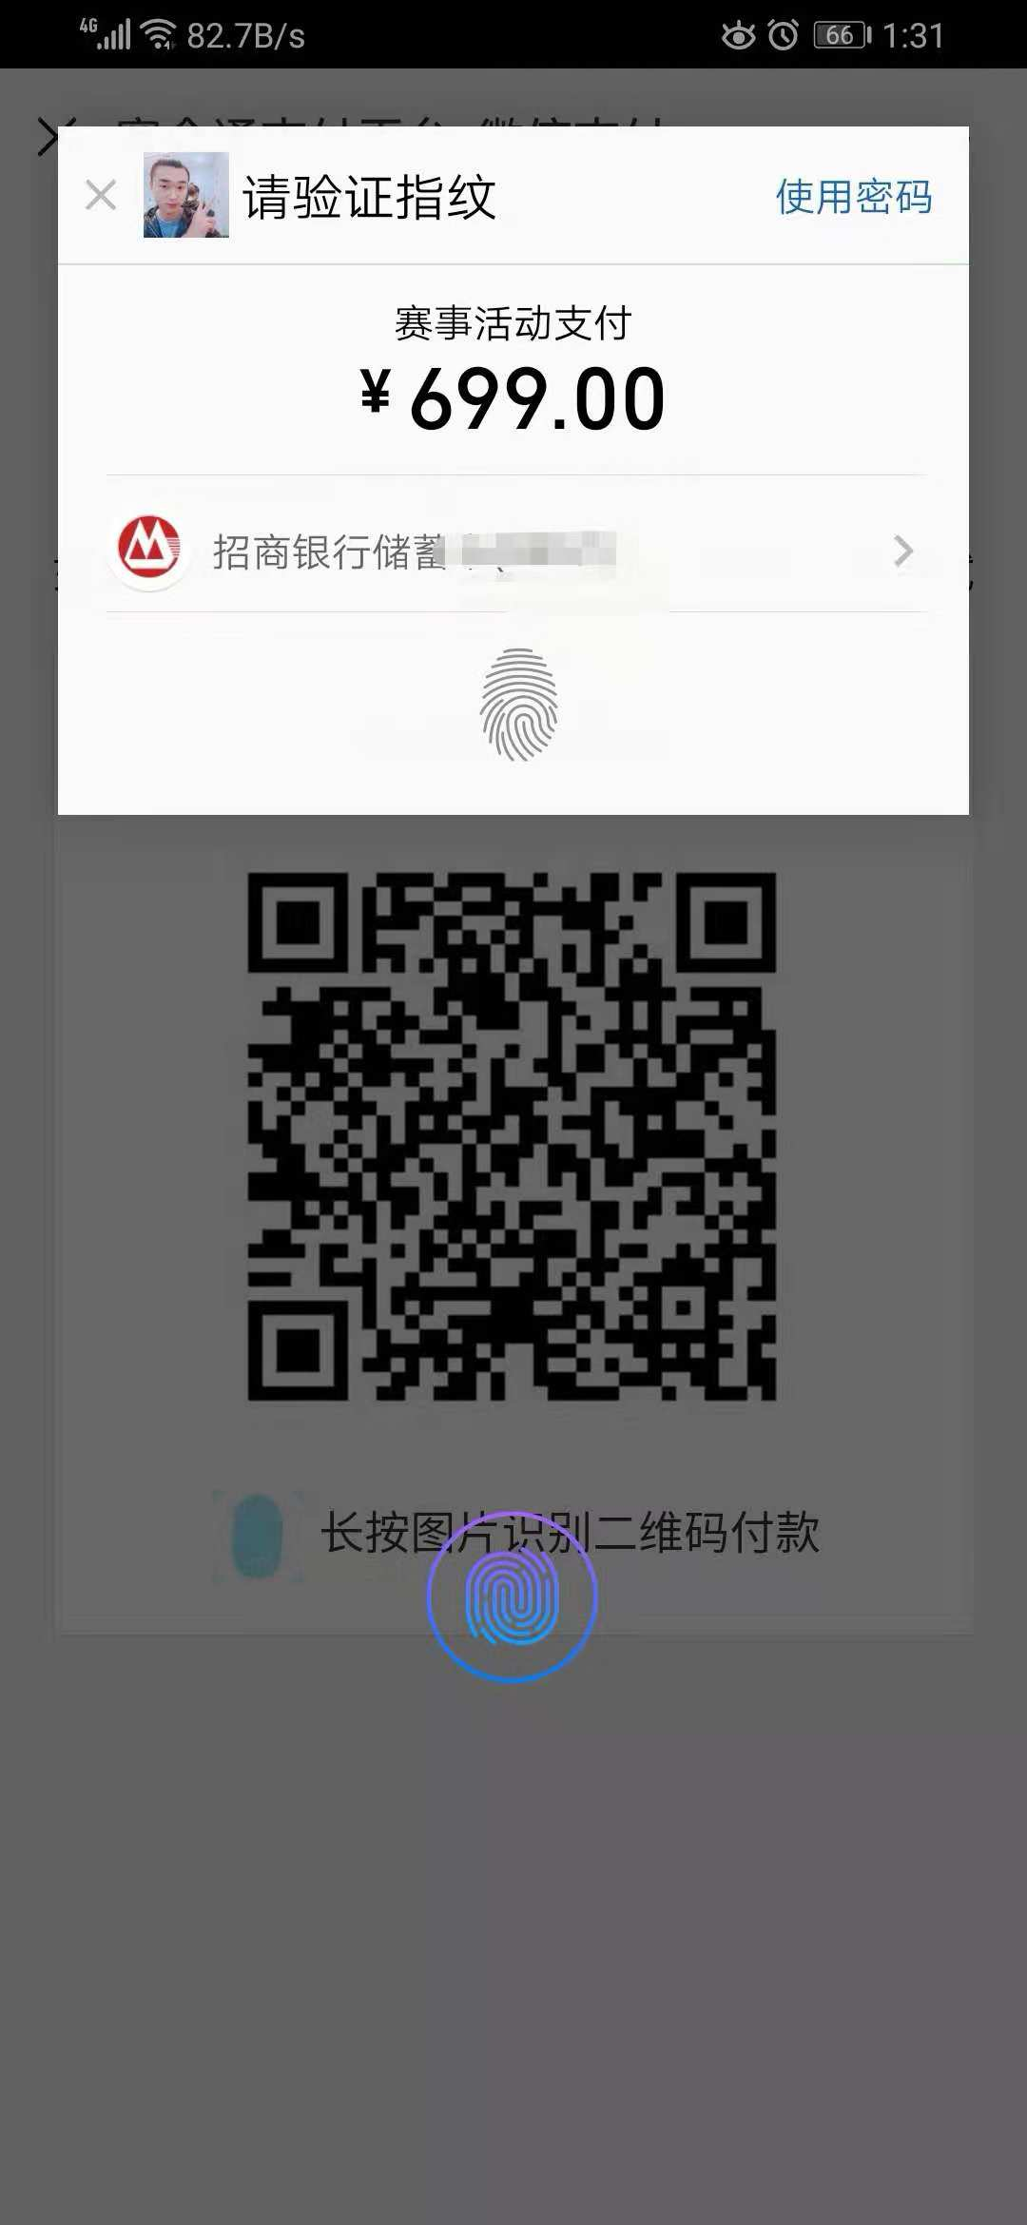
（图23）
点击付款后直接发起支付，如为成功则可扫描二维码付款

- 我的（个人中心）见图24
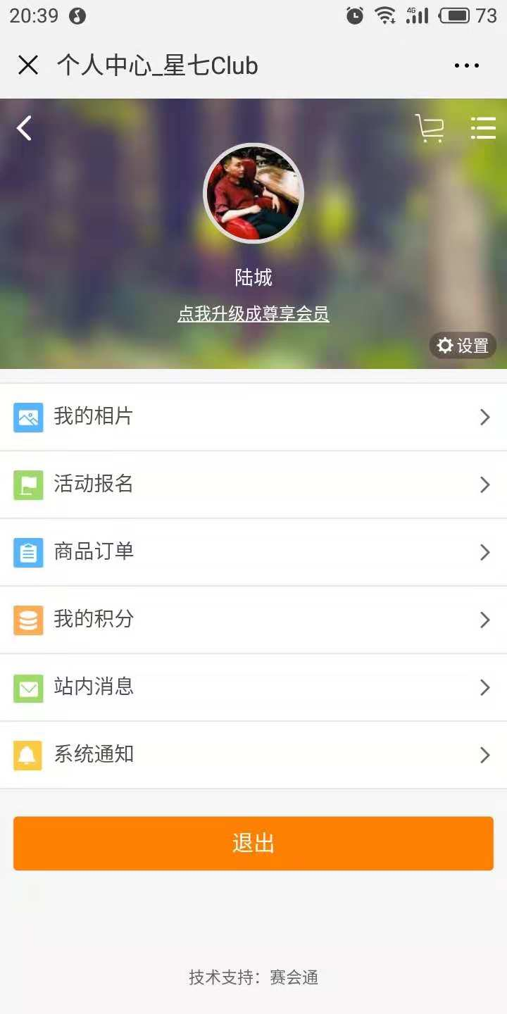
（图24）
保留我的积分、活动报名、站内消息
设置按钮取消
右上角同上
技术支持改为咱们的名字（具体待商榷）
- 活动报名（图25）
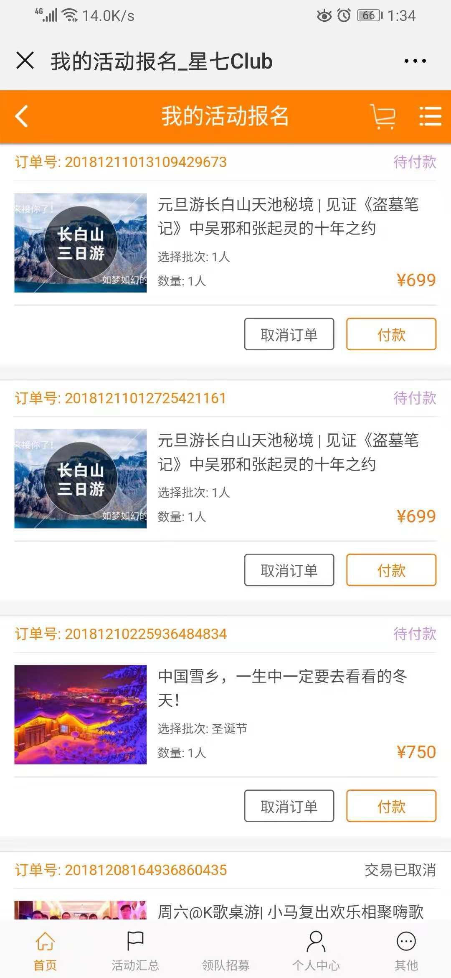
（图25）
订单状态：报名成功、报名取消、待付款。
待付款订单
点击活动跳转到填写报名信息页面
点击付款则跳转付款
点击取消订单则删除
- 消息通知（图26）
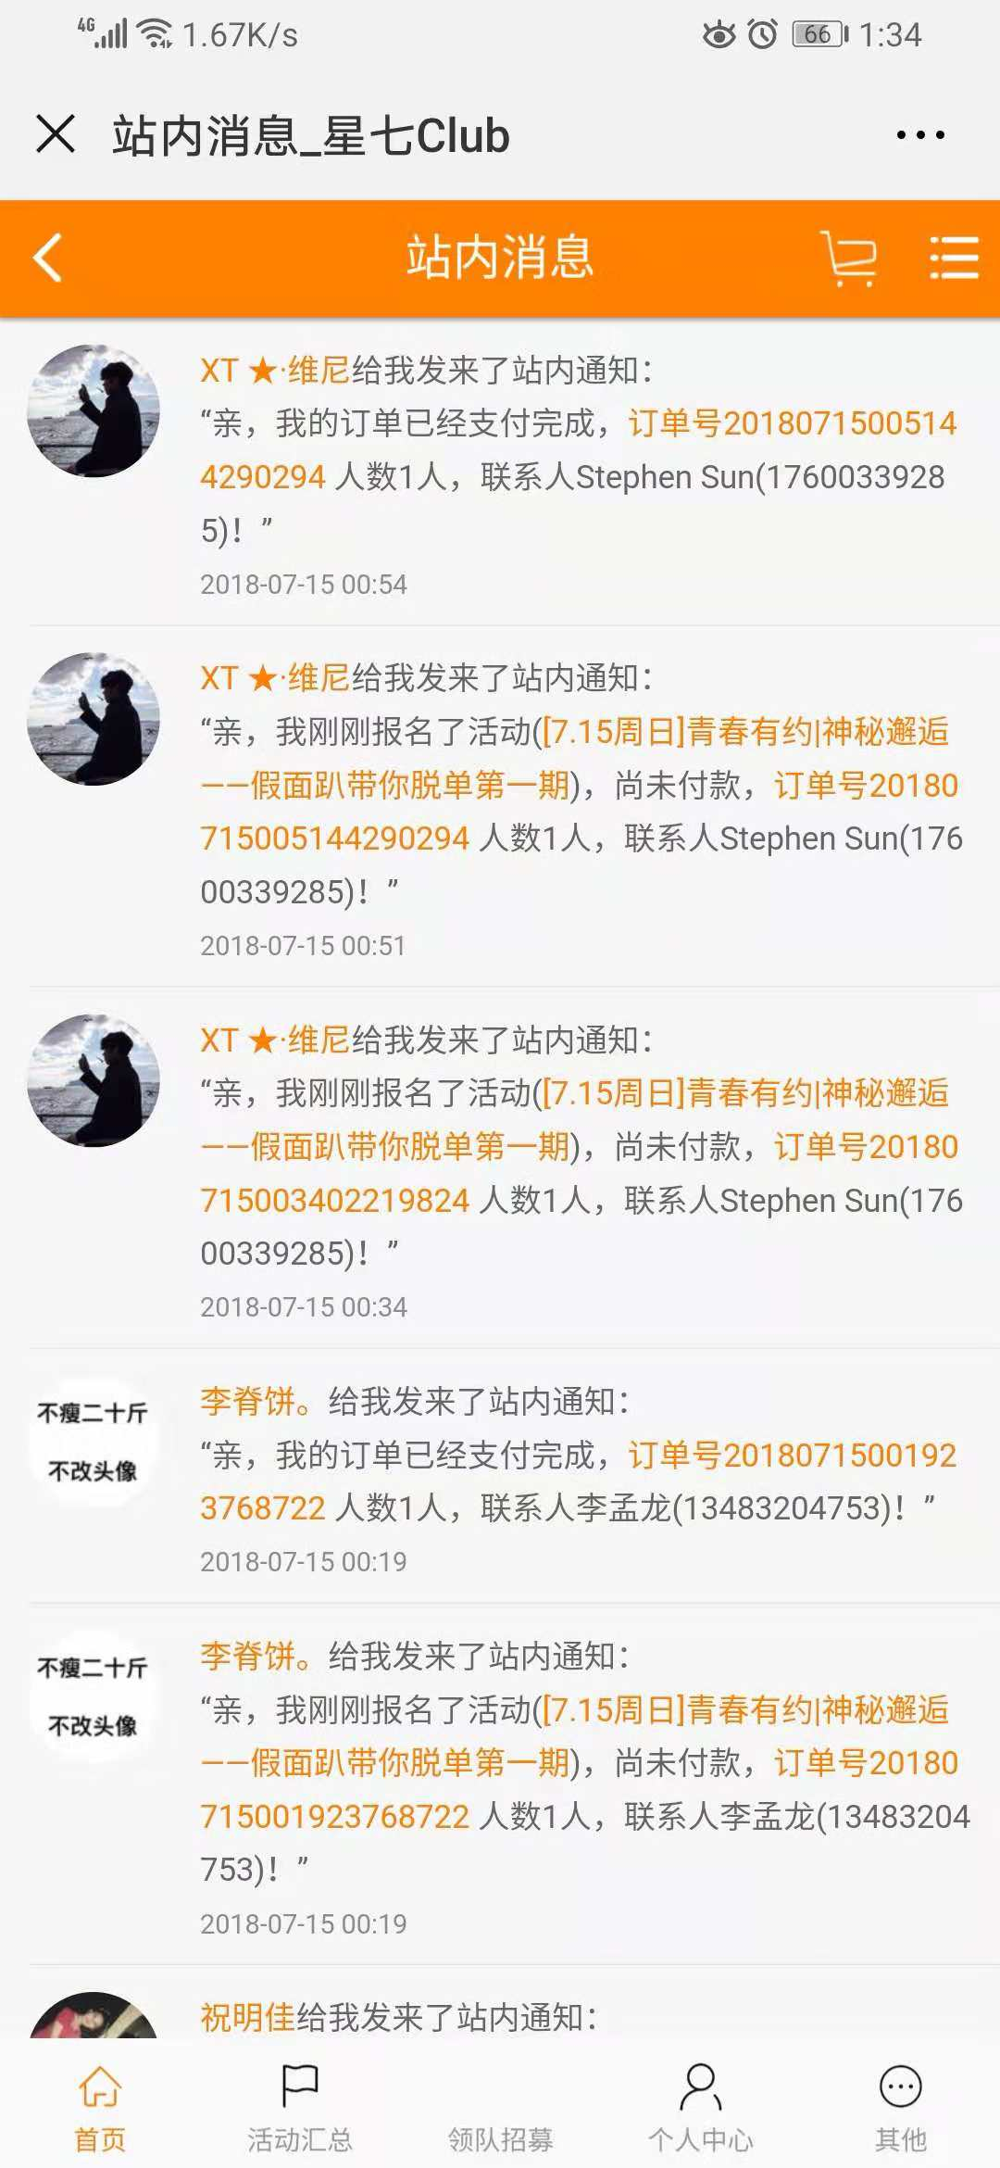
（图26）
领队显示已报名人员通知，内容为：活动名称、批次、报名人昵称、手机号
报名人员显示已报名成功通知，内容为：活动名称、批次、集合地、时间、个人信息、领
信息、欢迎语。

- 写在最后
关于工期：自今日起至2018年12月31日，期间16日，23日为两次交付。
关于费用：全部完成以上功能，费用两万元整。
关于交付：在成果满意的情况下，16日和23日各付款20%。31日付50%。剩余10%在二期工程开始时交付。
如有变动，及时沟通。

